Telnet (TeletypeNetwork)

Allgemeines:
Kategorie: Netzwerkprotokoll auf der Anwendungsschicht

Telnet = Programm, Verbindungen zu einem entfernten Gastrechner ermöglicht

Telnet ist ein Client-Server-Protokoll (Verbindung über Port 23, auch änderbar)

Möglich interaktive TCP-Verbindung zu einigen anderen Internetservices aufzubauen
(bsp Verbindung zu Port 25)

Anwendung:
- UNIX
- Onlinespiele

Protokolle:
Das Telnetprotokoll kann man aufteilen in den Kernbereich, sowie einen Satz von Erweiterungen

Kernprotokoll:
- wird in den IETF-Dokumenten RFC 854 und RFC 855 (STD 8) beschrieben
- STD 8 beschreibt einige grundsätzliche Arbeitsweisen des Protokolls und die Möglichkeiten, Erweiterungen zu definieren und zu implementieren.

Code:
WILL (Code 251: Der Rechner1 möchte die Option selbst aktivieren)
DO (Code 253: Der Rechner1 möchte, dass der Rechner2 die Option aktiviert)
WONT (Code 252: Der Rechner1 möchte die Option selbst deaktivieren)
DONT (Code 254: Der Rechner1 möchte, dass der Rechner2 die Option deaktiviert)

Beispiel:
Rechner 1 Rechner2 | Rechner 1 Rechner2 | Rechner 1 Rechner2
WILL -> | DO -> | WONT ->
<- DO | <- WILL | <- DONT
WILL -> | DO -> | WONT ->

Ablauf einer Telnet-Anmeldung

(hier am Beispiel des Studentenservers)

- Telnet starten per Link zum Studentenserver (telnet:viadukt.student.euv-frankfurt-o.de) oder Mitarbeiterserver(telnet:viadrina.euv-frankfurt-o.de) !

ODER

1. Unter Windows erfolgt das über die Task-Leiste => Start => Ausführen

- Bei Windows 2000 / XP sollten Sie den Hostnamen gleich mit beim Aufruf von Telnet angeben.

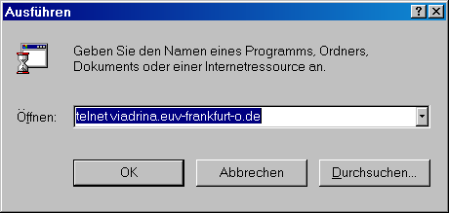

- Nachdem die Verbindung mit dem Host hergestellt wurde, können Sie sich nun mit Ihrem Login und Passwort anmelden.
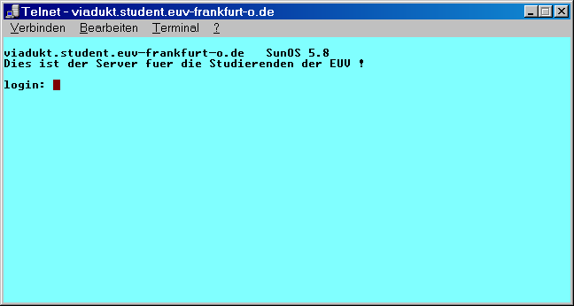
4. Jetzt können Sie mit den entsprechenden Unix-Kommandos
die gewünschten Aktivitäten ausführen.
dir | => Anzeige des Verzeichnisinhaltes
pine | => zum eMail bearbeiten
passwd | => zum Ändern des Passwortes

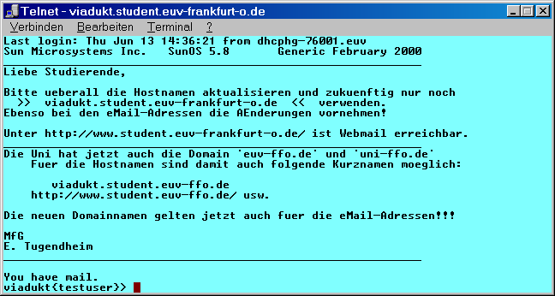

- Wenn Sie Ihre Arbeit auf dem Unix-Server beendet haben oder unterbrechen wollen, wollten Sie sich immer mit logout (oder exit) abmelden und die Sitzung beenden. Das ist ganz wichtig!

